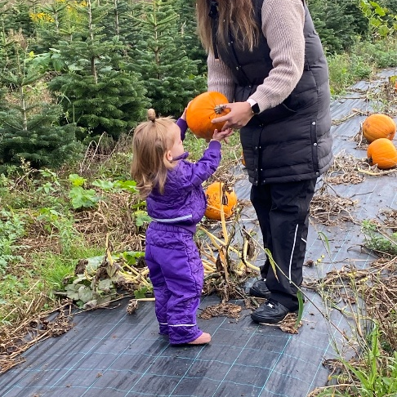

Kære forældre

Nu er det blevet tid til lidt efterårs(u)hygge. I den kommende tid fejrer vi halloween. Halloween handler om at udforske det lidt uhyggelige i en tryg ramme og gøre efteråret til en sjov og spændende tid. Børnene kommer til at lave aktiviteter og lege, som kan give et lille gys. Vi skal udhule græskar, lege med udklædninger, lave pynt og tænde lygter. Vi vil lege og læse om forskellige følelser, og om hvad børnene synes er uhyggeligt eller sjovt.

På fredag holder vi en lygtefest, hvor børnene gerne må komme udklædte. Vi vil dog bede jer om at lade de uhyggelige masker blive derhjemme, da de kan skræmme nogle af børnene. I vuggestuen klæder vi voksne os kun lidt ud, og ingen bærer masker.

Som afrunding på halloweenforløbet vil vi gerne invitere jer forældre med til kaffe med halloweenbag mandag den 3. november om eftermiddagen. Her kan I smage flotte halloweenkager, som børnene har været med til at lave, og drikke en kop kaffe eller te. I kan også se nogle af de ting, børnene har lavet op til halloween.

Hvis I har nogle tomme syltetøjsglas derhjemme, modtager vi dem gerne i de næste to uger, så børnene kan lave lygter af dem. I må også meget gerne fortælle os om jeres barns erfaringer med halloween, om I har særlige traditioner derhjemme, og om der er noget, vi skal være opmærksomme på.
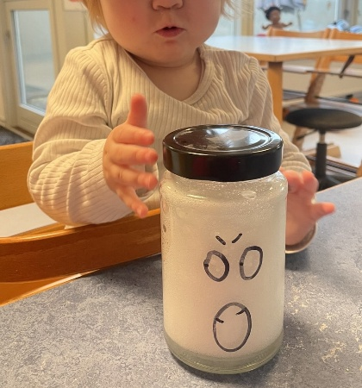
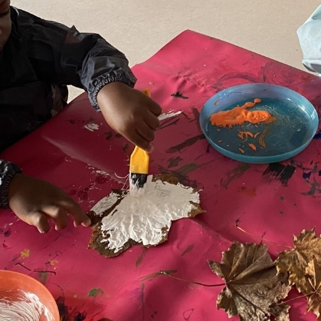
Mvh personalet

